**Report**

**DB구축운영**

**제목 : 9주차 과제**

**학과 : 컴퓨터소프트웨어과  
학번 : 2017100301  
이름 : 이상남  
 담당교수 : 김명숙 교수님  
제출일 : 2020.10.27**

**연습문제**

1. **레코드 타입 변수 선언.  
   코드에 주석을 쓰라고 하셔서 코드에 써서 사진으로 첨부합니다.**

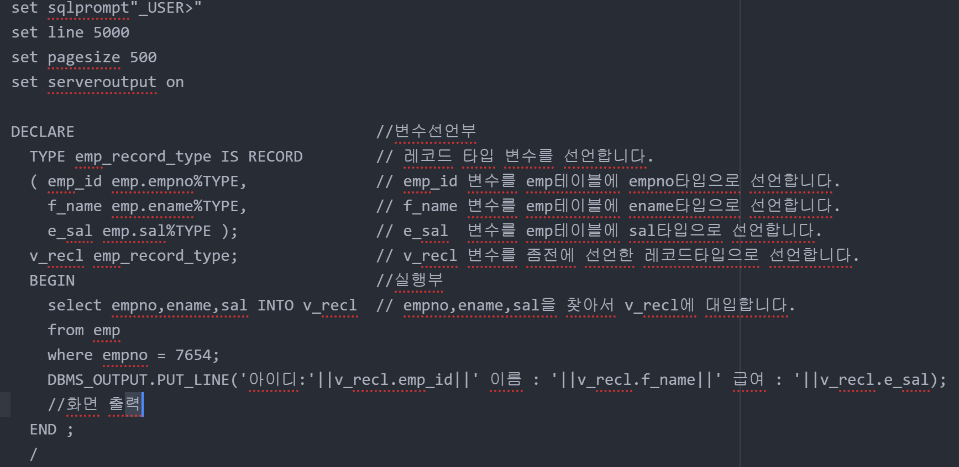

1. **테이블 타입 변수 선언**

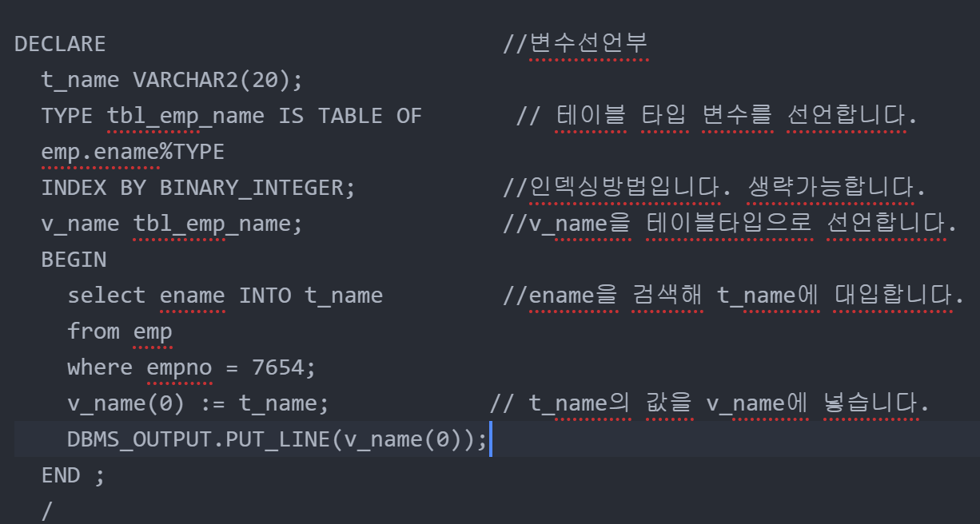

1. **테이블 타입 반복**

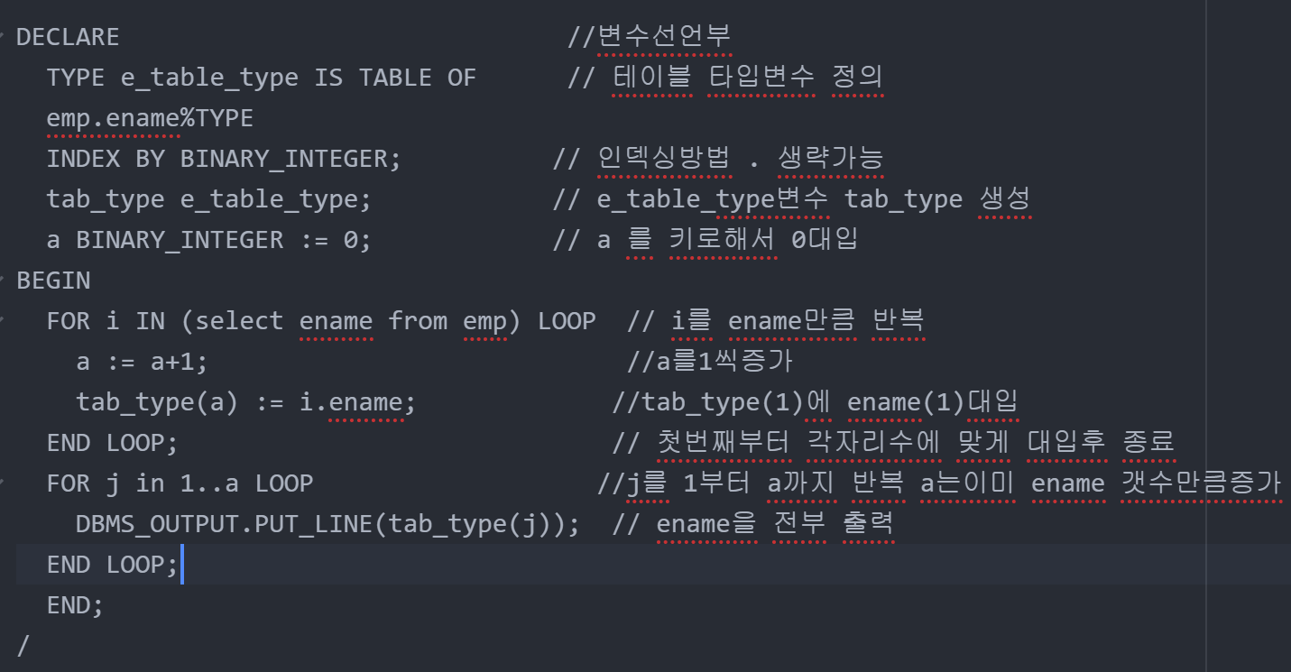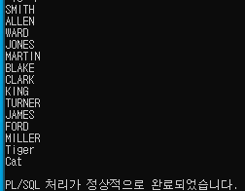

1. **바인드 변수 선언**

